«Ашық бюджет» тақырыбында ата-аналармен онлайн форматта «Басшы сағаты» өтті...
9 қазан күні жылы сағат 17:00 - де ЖББ М. П. Русаков атындағы №2 санаторлық мектеп-интернатының директоры П. С. Жамшыбаева «Ашық бюджет» тақырыбында ата-аналармен онлайн форматта «Басшы сағатын» өткізді. Жалпыға бірдей білім беру қорының жұмысы жайлы 2020 жылдың қаражатының жұмсалуы жайлы ақпараттандырып, есем берілді. Жиынға қамқоршылық кеңесінің төрағасы Ахад Кадирович, ата-аналар комитетінің мүшелері қатысып, қойған сұрақтарына жауап алды.
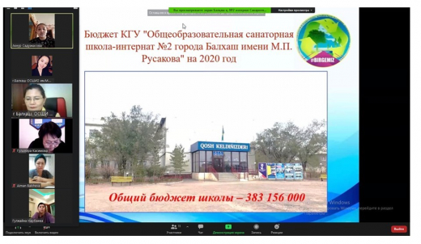
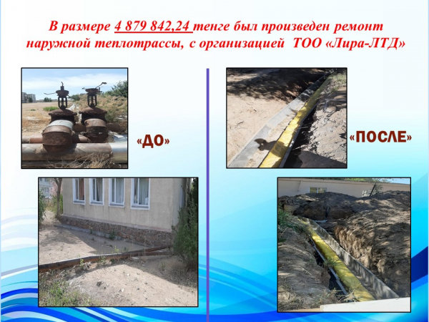

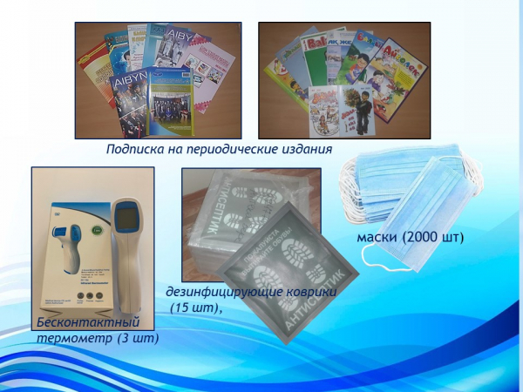
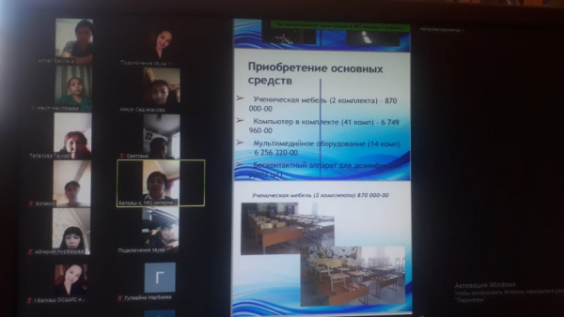

«Час руководителя» с родителями в режиме онлайн на тему «Открытый бюджет»...
9 октября в 17:00 ч. директор санаторной школы - интерната №2 им. М. П. Русакова Жамшыбаева П. С. провела «Час руководителя» с родителями в режиме онлайн на тему «Открытый бюджет». Участники онлайн-собрания были проинформированы о работе фонда всеобуча и о расходовании средств 2020 года. В собрании приняли участие председатель попечительского совета Ахад Кадирович, члены родительского комитета. Участники «Часа руководителя» получили ответы на интересующие вопросы.
October 9 at 5:00 pm the director of the sanatorium boarding school №2 named after M. P. Rusakov Zhamshybayeva P. S. held the “Head Hour” with her parents online on the topic “Open Budget”. Participants in the online meeting were informed about the work of the universal education fund and the spending of 2020 funds. The meeting was attended by the chairman of the board of trustees Ahad Kadirovich, members of the parent committee. Participants of the "Head Hour" received answers to their questions.

